水保监测（粤）字第0001号

广东省雷州市唐家镇后塘仔岭矿区
水土保持设施监测总结报告

建设单位：雷州市和达发展有限公司
监测单位：广东城华工程咨询有限公司
2019年4月


此证书页仅用于“广东省雷州市唐家镇后塘仔岭矿区”水土保持监测报告

单位地址：广州市天河区中山大道中1218号201房
单位邮编：510660
联 系 人：刘晓曼
电 话：020-32235866
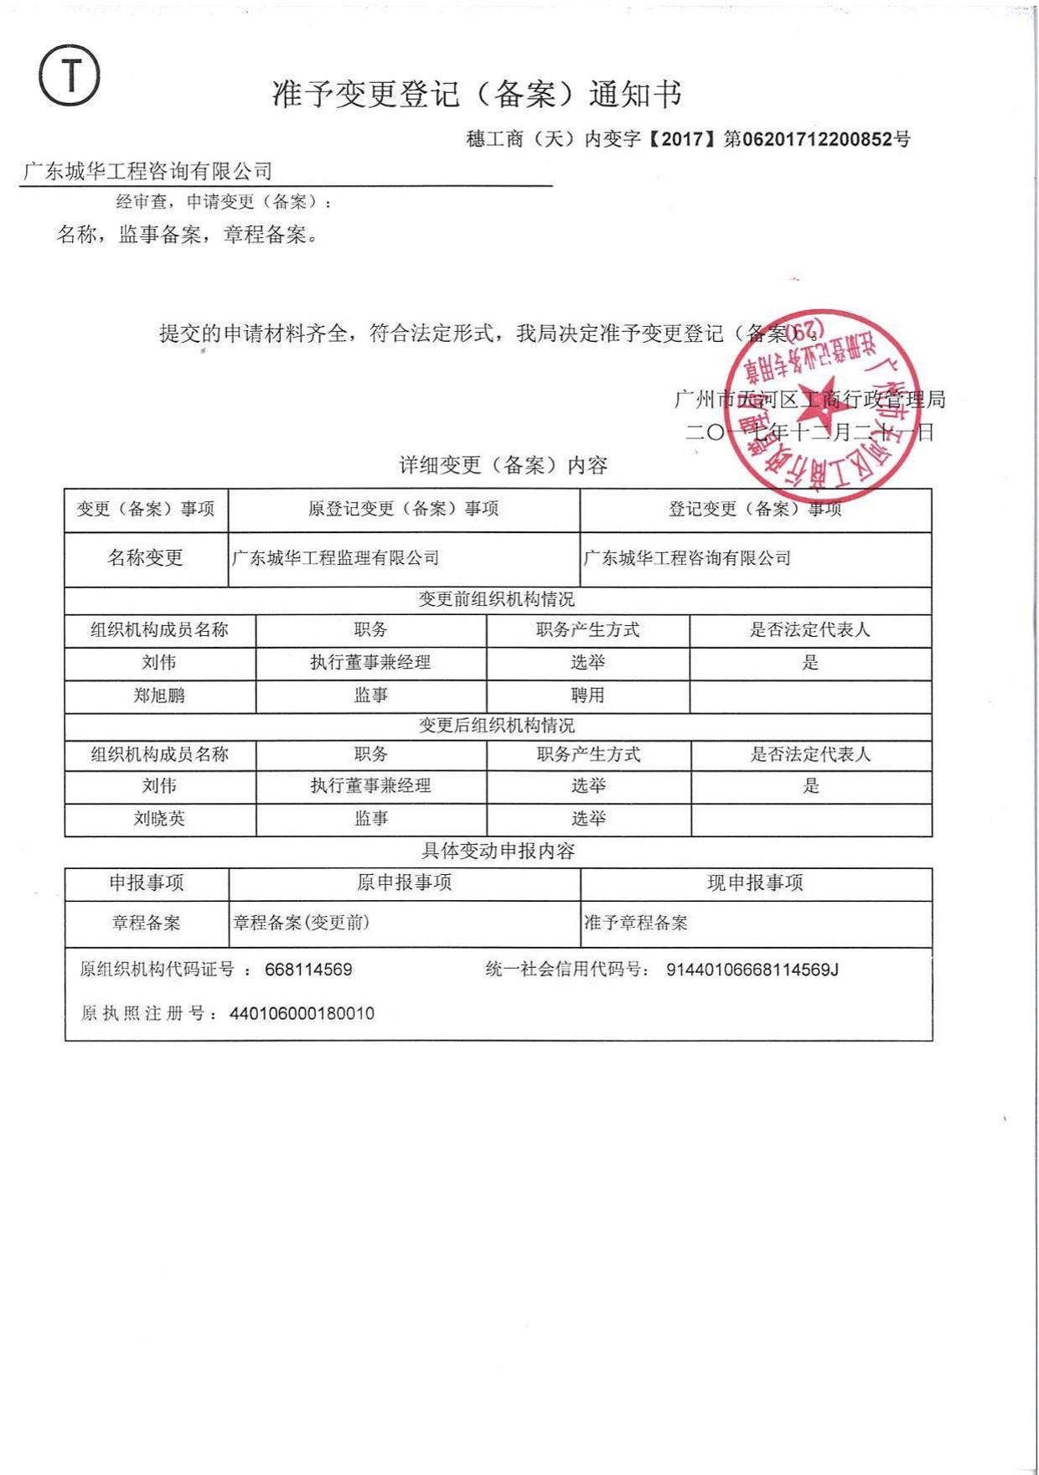

广东省雷州市唐家镇后塘仔岭矿区水土保持监测总结报告

责任页

广东城华工程咨询有限公司

审定：刘伟 董事长

核查：刘新 高级工程师

校核：郑旭鹏 高级工程师

项目负责人：陈辉忠 高级工程师

编写：陈辉忠 高级工程师 前言、第1~4章节
唐林 工程师 第5~7章节
刘晓曼 工程师 附件、附图

目 录
1 建设项目及水土保持工作概况 1
1.1 建设项目概况 1
1.2 水土保持工作情况 6
1.3 监测工作实施情况 6
2 监测内容和方法 8
2.1 扰动土地情况 8
2.2 取料（土、石）、弃渣（土、石） 8
2.3 水土保持措施 8
3 重点对象水土流失动态监测 9
3.1 防治责任范围监测 9
3.2 取料监测结果 10
3.3 弃渣监测结果 10
3.4 土石方流向情况监测结果 10
4 水土流失防治措施监测结果 11
5 土壤流失情况监测 14
5.1 水土流失动态监测 14
5.2 同侵蚀单元土壤侵蚀模数的分析确定 14
5.3 土壤流失量监测结果 15
6 水土流失防治效果监测结果 16
6.2 扰动土地整治率 16
6.3 水土流失总治理度 17
6.4 拦渣率 17
6.5 土壤流失控制比 18
6.6 林草植被恢复率和林草覆盖率 18
7 结论 19
7.1 水土流失动态变化 19
7.2 水土保持措施评价 19
7.3 存在问题及建议 19
7.4 综合结论 20
8 附图 21

前言
广东省雷州市唐家镇后塘仔岭矿区位于广东省雷州市区226°方向，直距约24km处，矿区范围的中心地理坐标：东经109°55′52″，北纬20°46′′20″。矿区有3.4 km的简易公路与雷龙公路干线相连，沿雷龙公路干线往东约14.5 km与龙门镇龙门圩的207国道相接，矿区距雷州市区约33 km。项目属建设生产类项目。工程总投资约1533万元，其中土建投资 1000 万元。
工程开工时间为 2018年4月10日，建成投产时间为2019年3月1日。工程实际总占地9.38hm²，其中永久占地6.46hm²，临时占地2.92hm²，占地类型包括林地7.14m²、园地2.22hm²和水域及水利设施用地0.02hm²。
广东省矿业协会于 2016年7月14日出具的《广东省雷州市唐家镇后塘仔岭矿区建筑用玄武岩矿矿产资源开发利用方案审查意见书》；
湛江市国土资源局于 2015年1月27日出具的湛国土资储量备字[2015]2号“关于《广东省雷州市唐家镇后塘仔岭矿区建筑用玄武岩矿矿资源储量核实报告》评审结果的备案证明”；
雷州市环境保护局于 2018 年 3月 22日出具了关于广东省雷州市唐家镇后塘仔岭矿区建筑用玄武岩开采项目环境影响报告表的批复（雷环建（2018）1号）；
2018年2月，建设单位根据《中华人民共和国水土保持法》等法律法规的要求，组织内部技术人员开展广东省雷州市唐家镇后塘仔岭矿区的水土保持方案编制工作，2018 年 3 月 22日，取得雷州市水务局“关于广东省雷州市唐家镇后塘仔岭矿区水土保持方案的批复”（雷水函〔2018〕30号）。
2018年3月，建设单位委托我公司承担本项目的水土保持监测工作。我公司立即抽调水土保持监测技术人员成立了监测项目部，依据批复的水土保持方案和工程实际情况，查阅工程初步设计、施工图、监理月报、监理工作总结和建设过程中的影像照片，勘查了现场，重点就扰动土地面积、水土流失量、绿化、排水等进行调查监测。并于2018年4月完成《广东省雷州市唐家镇后塘仔岭矿区水土保持监测实施方案》。
2018年3月、2018年6月、2018年9月、2018年12月、2019年2月分别5次对本项目进行了现场监测，并向相关水行政主管部门分别提交了实施方案、2018年第一季度~2018年第四季度水土保持监测季度报告；2019年3月，本矿山完成基建工作并投产，2019年4月，我公司经过现场调查监测认为，本项目建设过程中基本落实了水土保持方案中设计的大部分措施，对施工所造成的扰动土地范围进行了较全面的治理，使人为新增的水土流失得到有效控制，施工造成的水土流失得到基本治理。
2019年4月，经过内业分析，我公司编制完成《广东省雷州市唐家镇后塘仔岭矿区水土保持监测总结报告》。
在现场勘查、资料收集等过程中，建设单位、施工单位、监理单位等相关单位同志予以积极帮助，在此一并表示感谢！

主体工程主要技术指标
项目名称 | 广东省雷州市唐家镇后塘仔岭矿区
建设规模 | 广东省雷州市唐家镇后塘仔岭矿区建筑用玄武岩矿为建设生产类项目；《开发利用方案》设计利用的资源储量98.35×10⁴m³，确定开采储量79.02×10⁴ m³，可采出矿石量98.35×10⁴ m³。 |  |  |  |  |  | 建设单位、联系人 |  |  |  | 雷州市和达发展有限公司  *** 18126779288
建设规模 |  |  |  |  |  |  | 建设地点 |  |  |  | 广东省雷州市
建设规模 |  |  |  |  |  |  | 所属流域 |  |  |  | 珠江流域
建设规模 |  |  |  |  |  |  | 工程总投资 |  |  |  | 1533万元
建设规模 |  |  |  |  |  |  | 工程总工期 |  |  |  | 2018年4月开工，2019年3月建成投产，总工期为11个月。
水土保持监测指标
监测单位 |  |  |  |  |  | 广东城华工程咨询有限公司 |  |  | 联系人及电话 |  |  |  | 刘晓曼
 |  |  |  |  |  |  |  |  |  |  |  |  | 020-32235866
自然地理类型 |  |  |  |  |  | 玄武岩剥蚀台地地貌 |  |  | 防治标准 |  |  |  | 建设类三级
监测内容 | 监测指标 |  |  |  |  | 监测方法（设施） |  |  | 监测指标 |  |  |  | 监测方法（设施）
监测内容 | 1.水土流失状况监测 |  |  |  |  | 桩钉法和侵蚀沟量测法 |  |  | 2.防治责任范围监测 |  |  |  | 调查
监测内容 | 3.水土保持措施情况监测 |  |  |  |  | 调查 |  |  | 4.防治措施效果监测 |  |  |  | 调查
监测内容 | 5.水土流失危害监测 |  |  |  |  | 调查 |  |  | 水土流失背景值 |  |  |  | 500 t/km²•a
方案设计防治责任范围 |  |  |  |  |  | 11.13hm² |  |  | 容许土壤流失量 |  |  |  | 500t/km²•a
水土保持投资 |  |  |  |  |  | 112.74万元 |  |  | 水土流失目标值 |  |  |  | 500t/km²•a
防治措施 | 露天采场区 |  | 境外截水沟800m，坡面挂网7600m²，浆砌石排水沟1860m，混凝土排水涵管920m，浆砌石挡土墙1164m，土地整治2.564hm²。
防治措施 | 加工业场地区 |  | 浆砌石排水沟 242m，土地整治0.56hm²。
防治措施 | 矿区道路区 |  | 沉砂池3座，土地整治0.40hm²。
监测结论 | 防治效果 | 分类指标 |  |  | 目标值 | 达到值 |  | 实际监测数量
监测结论 | 防治效果 | 扰动土地整治率 |  |  | 90% | 100% |  | 防治责任范围面积 |  | 13.54hm² |  | 水土流失总面积 |  | 2.56hm²
监测结论 | 防治效果 | 水土流失总治理度 |  |  | 82% | 100% |  | 工程措施面积 |  | 0hm² |  | 容许土壤流失量 |  | 500t/km²•a
监测结论 | 防治效果 | 土壤流失控制比 |  |  | 1.0 | 1.0 |  | 植物措施面积 |  | / |  | 监测土壤流失情况 |  | 500t/km²•a
监测结论 | 防治效果 | 拦渣率 |  |  | 90% | 95% |  | 植被恢复面积 |  | / |  | 林草类植被面积 |  | /
监测结论 | 防治效果 | 林草植被恢复率 |  |  | 91% | 100% |  | 实际拦挡弃渣量 |  | 3.90万m³ |  | 总弃渣量 |  | 3.90万m³
监测结论 | 防治效果 | 林草覆盖率 |  |  | 17% | 43.9% |  | 防治措施面积 |  | 2.56hm² |  | 扰动土地总面积 |  | 2.56hm²
监测结论 | 水土保持治理 |  |  | 通过水土保持监测，结果表明：实施的水土保持措施布局合理，各项措施运行良好，发挥了水土保持作用，土壤流失量控制在允许的范围内，建设单位水土流失防治责任落实到位。
监测结论 | 达标评价 |  |  | 本项目属于矿山生产类项目，前期工程以道路、生产线硬化为主，故林草植被恢复率及林草覆盖率均不计入本阶段的水土流失治理目标指标，但是生产期完成复垦后，林草植被恢复率达到 100%，林草覆盖率达 43.9%。道路以硬化为主，水土流失轻微，六项防治标准均可以达到批复的水土保持方案确定的三级标准防治目标值。
监测结论 | 总体结论 |  |  | 建设单位在水土流失防治责任范围内认真履行了水土流失的防治责任，水土保持设施具备正常运行条件，符合交付使用的要求，水土保持设施的管护、维护措施落实到位。
主要建议 |  |  |  | （1）对沿线淤积严重的排水沟进行定期清理，加强对工程措施的养护管理，防止被破坏而影响其功能。
 |  |  |  | （2）对沿线植物措施成活率、生长状况不良的区域应抓紧补种补植，加强养护管理。
 |  |  |  | （3）建设单位在以后的建设项目实施过程中，应在项目开工前即委托具有水土保持监测能力的单位或自行组织水土保持监测工作。

建设项目及水土保持工作概况

建设项目概况

项目基本情况
项目名称：广东省雷州市唐家镇后塘仔岭矿区
建设单位：雷州市和达发展有限公司
矿区地点：广东省雷州市区226°方向，直距约24km处，矿区范围的中心地理坐标：东经109°55′52″，北纬20°46′′20″。
开采矿种：建筑用玄武岩矿
开采方式：露天开采
生产规模：10万m³/a（实方量）
总投资/土建投资：1533万元/1000万元
矿区面积：0.065648km²
开采高程：+110.9m至+67m
建设工期：已于2018年4月开工，于2019年3月投产，基建期11个月。

项目建设地点
矿区中心点地理坐标东经：东经109°55′52″，北纬20°46′′20″。
雷州市和达发展有限公司于2018年2月5日与雷州市国土资源局自签定了《采矿权出让合同》获得广东省雷州市唐家镇后塘仔岭矿区矿区采矿权，矿区面积0. 065648km²，矿区范围由13个拐点圈定，开采深度由+110.9m至+67m标高。详见表1-1。
              - 矿区拐点坐标一览表
1980年西安坐标
拐点编号 | X | Y | 拐点编号 | X | Y
1 | 2298658 | 37388691 | 8 | 2298057 | 37388840
2 | 2298575 | 37388758 | 9 | 2297966 | 37388703
3 | 2298256 | 37388754 | 10 | 2298025 | 37388637
4 | 2298224 | 37388757 | 11 | 2298251 | 37388634
5 | 2298156 | 37388776 | 12 | 2298475 | 37388717
6 | 2298121 | 37388792 | 13 | 2298551 | 37388688
7 | 2298088 | 37388814
面积：0.065648km²，开采标高67～110.9m。

工程建设规模及服务年限
广东省雷州市唐家镇后塘仔岭矿区建筑用玄武岩矿为建设生产类项目，根据《广东省雷州市唐家镇后塘仔岭矿区建筑用玄武岩矿详查报告》，截止2016年8月31日，雷州市唐家镇后塘仔岭设置矿区范围（+110.9～+67m）探获保有建筑用玄武岩矿资源量（333+332）110.81 万m³（其中控制的内蕴经济资源量（332）48.53万m³，推断的内蕴经济资源量（333）62.28 万m³。《开发利用方案》设计利用的资源储量98.35×10⁴m³，确定开采储量79.02×10⁴ m³，可采出矿石量98.35×10⁴ m³。开采标高+110.9m至+67m，矿区面积0. 065648km²。
本矿区生产规模10万m³/a（实方量）。矿山于2018年4月开工，于2019年3月投产，基建期11个月。

矿山开采
1、开采方式
根据矿体的形态、产状及赋存标高和矿区的地形地貌条件及开采现状，该矿床开采方式采用露天开采方式。
2、开拓运输方案
根据矿区的地形条件，矿区采用公路开拓~汽车运输的开拓运输方案。
3、开采顺序
按照露天采场开采的基本原则，采用自上而下、分水平台阶的开采方法。

工程占地面积、投资及工期
据本工程有关施工资料及图纸，结合现场核实，本工程本次阶段验收范围内实际占地面积9.38hm²，其中永久占地6.46hm²，临时占地2.92hm²，占地类型包括林地7.14m²、园地2.22hm²和水域及水利设施用地0.02hm²。详细见表1-2。
表1-2工程占地面积统计表（单位：hm²）
项目组成 | 占地类型 |  |  |  | 占地性质
项目组成 | 小计 | 林地 | 园地 | 水域及水利设施用地 | 占地性质
露天采场区 | 6.46 | 6.44 | 0 | 0.02 | 永久占地
沉砂池 | 0.36 | 0.36 | 0 | 0 | 临时占地
矿区道路区 | 0.40 | 0.34 | 0.06 | 0 | 临时占地
加工业场地区 | 2.16 | 0 | 2.16 | 0 | 临时占地
合计 | 9.38 | 7.14 | 2.22 | 0.02 | /
工程投资：项目总投资1533万元，土建投资1000万元。由雷州市和达发展有限公司自筹解决。
建设工期：已于2018年4月开工，于2019年3月投产，基建期11个月。

工程建设组织体系
本工程建设组织体见表1-3。
表1-3工程建设组织体系表
参建单位名称 |  | 主要工程任务
建设单位 | 雷州市和达发展有限公司 | 项目资金筹措、建设管理和运行
开发利用设计单位 | 广州钜万勘查技术咨询有限公司 | 矿产资源开发利用设计
水土保持方案编制单位 | 雷州市和达发展有限公司 | 水土保持方案编制

工程组成及组成特性
项目阶段自验建设内容主要包括露天采场区、沉砂池、矿区道路区及加工业场地区建设。本项目的主要工程特性总表如下表1-4。
              - 工程特性表
一、项目基本情况
建设生产规模 |  |  | 10万m³/a（实方量）
工程投资 |  |  | 总投资1533万元，土建投资1000万元
建设工期及服务年限 |  |  | 已于2018年4月开工，于2019年3月投产，基建期11个月。
开采方式 |  |  | 露天开采
开拓运输方式 |  |  | 公路开拓——汽车运输。
产品方案 |  |  | 玄武岩
采矿范围 |  |  | 0.065648km² |  |  |  | 矿区开采深度 |  |  | +110.9m~+67m
二、项目组成及占地情况（hm²）
项目组成 | 小计 |  |  | 林地 |  | 园地 |  | 水域及水利设施用地 |  |  |  | 占地性质
露天采场区 | 6.46 |  |  | 6.44 |  | 0 |  | 0.02 |  |  |  | 永久占地
沉砂池 | 0.36 |  |  | 0.36 |  | 0 |  | 0 |  |  |  | 临时占地
矿区道路区 | 0.40 |  |  | 0.34 |  | 0.06 |  | 0 |  |  |  | 临时占地
加工业场地区 | 2.16 |  |  | 0 |  | 2.16 |  | 0 |  |  |  | 临时占地
合计 | 9.38 |  |  | 7.14 |  | 2.22 |  | 0.02
三、土石方数量（万m³）
挖方 |  | 填方 |  |  | 借方 |  |  |  | 弃方 |  | 矿石成品
4.70 |  | 0.20 |  |  | 0.00 |  |  |  | 3.90 |  | /

项目土石方平衡及其去向
根据施工及监理资料，截止2019年4月25日，本工程实际开挖土石方总量为4.70万m³，回填总量为0.20万m³，无外借方，弃方 3.90 万 m³。弃方外运至小一石场排土场。

项目区概况
1 、地形地貌
矿区地处雷州半岛，矿区为玄武岩剥蚀台地地貌，地势较平缓，海拔多在+110.9 ～+58m，相对高差52.9m。南东高，北西低，坡面向西北倾斜，自然坡度一般 2～10°，地形地貌条件简单。
矿区位于华南褶皱系雷琼断陷北部，矿区基底是华南粤西加里东褶皱变质岩系的延伸部分。通过矿区邻近的隐伏基底断裂有海康-吴川断裂，基底形成岭北—徐闻断隆。
矿区内未见褶皱及断裂构造。据相邻的合利矿区，岩石中发育四组柱状节理裂隙，产状：①组238°∠80°，②组335°∠70°，③组290°∠75°，④组120°∠20°。节理裂隙发育密度2～5条/m，局部3～6条/m。
2 、气象
矿区属亚热带海洋季风气候区，日照时间长，终年受海洋气候调节，气候特征表现为风害多、雷暴频、雨量集中，夏季长冬季短，温暖潮湿。年平均气温23℃，7月平均气温28.4℃，极端最高气温38.5℃（1977年6月8日），极端最低气温0℃（1975年12月2日和29日）；1月平均气温15.5℃。年温差明显，为12.9℃；受季风影响，区内降水具有雨量多、强度大、季节长、雨日多、时程及分布不均等特点，且多集中在4~9月，占年降雨量的91%；秋夏间雷暴雨较多，年平均降水量1743.9mm，最大日暴雨量为300.1mm（1980年7月22日）。年平均相对湿度84%。年平均蒸发量1712.8～1946.3mm，雨季降雨量大于蒸发量，而旱季蒸发量大大超过降雨量。
3 、水文地质特征
矿区地表水系不发育，矿区及附近无河、溪、山塘等地表水体。
（1）概况
根据地下水的赋存条件、运移规律和岩性差异，将评估区内地下水类型划分为松散岩（残积层）孔隙含水层和玄武岩裂隙含水层。
（2）地下水特征
根据区内地下水赋存条件及含水层岩组特征，将其划分为第四系松散岩（残积层）孔隙含水层和玄武岩裂隙含水层。分述如下：
①松散岩类孔隙水含水层：松散岩类孔隙含水层主要由玄武岩残坡积层、强风化玄武岩组成，据钻孔资料，未见地下水水位，富水性弱，其补给来源主要是大气降雨。
②基岩裂隙水含水层：玄武岩（矿体）节理裂隙稍发育，节理平直紧闭，富水性弱，透水性差，部分张开裂隙储存水。补给来源主要为覆盖其上的松散岩类孔隙水含水层，局部为大气降雨直接补给。地下水类型为承压水，水量贫乏。
（3）地下水的补径排条件与动态
区内降雨充沛，地下水补给以大气降水为主。上部松散岩类孔隙水依地势由高向低径流，多以潜流的形式排泄于谷沟及洼地，部分耗于地面蒸发和植物蒸腾；部分下渗越流补给下部基岩裂隙水含水层。
（4）矿床充水条件及因素
充水因素主要是大气降雨。由于矿区所处区域雨季降雨量充沛，并有暴雨、强降雨等，矿区自然排水条件差，暴雨或强降雨瞬间降雨量大，地表水不容易及时排出，所以可能造成矿坑暂时性充水，需采用机械排水。
4 、土壤
矿区内出露喜山期喷出岩残坡积层，岩性为褐黄色，棕红色粘土、砂砾等，厚度1.80～6.50m。
5 、植被
矿区树木丛生，长满杂草、灌木、乔木，植被覆盖较好，周边未破坏山体植被覆盖率80%以上。
6、水土流失及防治情况
根据《全国水土流失规划国家级水土流失重点预防区和重点治理区复核划分成果》和《广东省水利厅关于划分省级水土流失重点预防区和重点治理区的公告》，项目所在地湛江市雷州市唐家镇不属于国家级和省级水土流失重点预防区和重点治理区，项目区土壤侵蚀类型为南方红壤丘陵区，土壤侵蚀强度以微度水力侵蚀为主，容许土壤流失量为 500t/（km2·a）。

水土保持工作情况
在工程建设过程中，我司采取了一系列管理措施，预防和治理工程施工区水土流失。主要体现在水土保持管理、“三同时”制度落实、水土保持方案编报、监督检查意见落实及重大水土流失危害事件处理情况等方面。

监测工作实施情况

监测实施方案执行情况
我公司组织监测人员对本项目的运行状况、建设项目工程布局、防治责任范围、扰动土地状况、水土流失数量及其危害、水土保持措施实施情况等内容进行了资料收集与内业工作。初步掌握了工程生产运行期的扰动面积变化和水土保持措施实施情况。
对本项目的土壤侵蚀强度、水土流失危害、水土保持措施实施情况及其防治效果进行监测调查与分析，并对水土流失防治6项指标的达标情况进行统计分析与评价。按照水土保持监测技术规程、水土保持方案要求，在全面调查的基础上，充分掌握了本项目生产运行期水土流失状况和水土保持实施情况，通过水土保持监测执行情况的总结，编写完成《广东省雷州市唐家镇后塘仔岭矿区水土保持阶段监测总结报告》。

监测点布设
我公司针对本项目布设3个监测点，1#监测点布设在露天采场区开挖坡面、2#监测点布设在沉砂池范围、3#监测点布设在矿区道路区。

监测点内容
水土流失监测的主要内容：
（1）水土流失量及面积的监测
监测项目：由水力侵蚀引起的水土流失量及水土流失面积。
（2）水土保持工程效果的监测
监测内容：水土保持临时措施防治工程的实施效果及稳定性，区内林草生长情况（存活率、保存率、覆盖率），临时堆土、弃渣堆放情况（填土草包、挡土墙工程量、稳定情况）。

监测方法
水土流失监测采取调查监测。监测对象为生产运行期水土流失情况。

监测时段、频率
监测时段为2018年4月至2019年4月。
监测频率：我公司连续四个季度对本项目进行现场调查，重点调查本项目水土流失量、水土保持措施的动态变化情况。

监测阶段成果
本项目水土保持监测工作开展时主体工程已动工，水土保持措施正在实施，2018年4月我单位向建设单位、雷州市水务局提交了《广东省雷州市唐家镇后塘仔岭矿区水土保持监测实施方案》。
我单位分别向建设单位、雷州市水务局提交了实施方案、2018年第一季度~2018年第四季度《广东省雷州市唐家镇后塘仔岭矿区水土保持监测季度报告》，季度报告中包含了监测记录表、水土保持监测意见。
2019年3月，由于本矿山已建设完成并投产，项目建设扰动范围内大部分区域的水土流失已降至容许土壤流失量范围内，因此我单位于2019年4月完成了本项目水土保持监测总结报告。

监测内容和方法

扰动土地情况
根据本工程有关施工资料及图纸，结合现场核实，本工程本次阶段验收范围内实际扰动地表面积共计2.56hm²。详细见表2-1。
              - 工程扰动地表面积统计表 单位：hm²
项目组成 | 占地类型 |  |  | 占地性质
项目组成 | 小计 | 林地 | 园地 | 占地性质
矿区道路区 | 0.40 | 0.34 | 0.06 | 临时占地
加工业场地区 | 2.16 | 0 | 2.16 | 临时占地
合计 | 2.56 | 0.37 | 2.22 | /

取料（土、石）、弃渣（土、石）
根据施工及监理资料，截止2019年4月25日，本次验收范围内的工程实际土石方挖方总量为4.70万m³， 填方总量0.20万m³，无外借方，弃方3.90万m³。弃方外运至小一石场排土场。

水土保持措施
水土保持措施监测内容包括主体工程中具有水土保持功能及方案设计的措施，对项目区实施的水土保持措施类型、数量、进度进行监测，评价水土保持方案实施情况及防治效果等。对项目建设区进行土壤流失量监测。
根据水土保持方案、施工组织设计、施工图等，建立水土保持措施名录。主要包括各类形状措施的数量、位置和实施进度等，编写总结报告。

重点对象水土流失动态监测

防治责任范围监测

水土流失防治责任范围
广东省雷州市唐家镇后塘仔岭矿区建筑用玄武岩矿水土保持方案的防治责任范围为11.13hm²。经资料查阅及现场实测复核，工程建设期广东省雷州市唐家镇后塘仔岭矿区建筑用玄武岩矿实际发生防治责任范围为 13.54hm²，全部为项目建设区面积。根据工程建设与运行实际情况调查统计，工程运行期水土流失防治责任范围为 13.54hm²。详见表3-1。
表3-1批复方案防治责任范围与基建期实际防治责任范围对比表
防治责任范围 |  | 方案设计责任范围（hm²） | 实际责任范围（hm²） | 增减  变化
合计 | 露天采场区 | 9.88 | 9.42 | -0.46
合计 | 加工业场地区 | 0.00 | 2.87 | +2.87
合计 | 矿区道路区 | 0.76 | 0.76 | 0
合计 | 沉砂池 | 0.49 | 0.49 | 0
 |  | 11.13 | 13.54 | +2.41
注：+表示增加，-表示减少。
从表3-1可以看出，在施工过程中，通过加强对项目区的施工管理，尤其是注意征地线边缘的施工活动， 施工开挖、弃土以及建筑材料的堆放都严格控制在占地范围之内，同时采取相应的临时防护措施，直接影响区基本没扰动。
1、露天采场区减少了直接影响区面积 0.62hm²。
2、加工业场地区面积增大，主要是加工业场地选址发生了变化，新增用地面积2.16hm²，直接影响区面积为0.71hm²，则防治责任范围为2.87hm²。
3、沉砂池防治责任范围与原来一致。
4、道路区防治责任范围与原来一致。

背景值监测
项目区位于广东省雷州市，地貌类型为玄武岩剥蚀台地地貌，区内植被生长覆盖良好，现状无水土流失。根据现场调查，并结合《土壤侵蚀分级分类标准》相关规定，项目区土壤侵蚀类型为水力侵蚀类型区的南方红壤丘陵区，土壤侵蚀容许流失量为500t/（km²•a），确定其水土流失背景值取500t/（km²•a）

建设期扰动土地面积
工程建设实际扰动地表面积为2.56hm²，未超出用地范围之外。

取料监测结果

设计取料情况
依据已批复的水土保持方案报告书，本项目共产生挖方128.04万m³，填方1.46万m³，外售方79.30万m³（全是石方），借方1.46万m³，弃方48.67万m³。

取料场位置、占地面积及取料量监测结果
本项目主要以开挖为主，无外借方，未设专门的取土场。

取料对比分析
本项目主要以开挖为主，无外借方，未设专门的取土场。

弃渣监测结果

设计弃渣情况
依据已批复的水土保持方案报告书，本项目共产生挖方128.04万m³，填方1.46万m³，外售方79.30万m³（全是石方），借方1.46万m³，弃方48.67万m³。

弃渣场位置、占地面积及取料量监测结果
本工程弃方直接外运至小一采石场排土场处理，不另外占用土地。

弃渣对比分析
根据相关资料分析，项目区实际弃方3.90万m³，较水保方案弃方48.67万m³，变化主要的原因是实际过程废弃石减少，提高了矿石成品量。

土石方流向情况监测结果
本工程实际开挖土石方总量为为 4.70万m³， 填方总量 0.20万m³，无外借方，弃方 3.90万m³。弃方外运至小一石场排土场。

水土流失防治措施监测结果
我司在生产运行期水土流失防治措施内容包括各项水土流失防治措施的实施情况、数量、质量及其防治效果，排水措施、拦渣措施的稳定性、完好程度及运行情况，植物措施成活率、保存率、生长情况及覆盖度，拦挡、绿化等临时性防护措施数量、面积及其效果。
结合项目建设区水土流失特点和实施施工进度，从水土保持措施、水土保持植物措施、水土保持临时措施、水土流失防治效果几个方面对监测数据进行综合分析。与《广东省雷州市唐家镇后塘仔岭矿区水土保持方案报告书（报批稿）》中的防治措施及水土流失量预测结果进行对比分析，反映项目区建设期及生产运行期水土流失防治措施及其效果。
本项目水土保持工程随矿区建设的实施而同时开展，通过现场巡查、查阅主体工程施工、生产等资料得知，本项目水土保持措施实施了工程措施、植物措施和临时措施，且基本符合水土保持工程技术要求。在运行的过程中，积极发挥出生态效益、社会效益和经济效益。
本项目实际完成的水土保持措施工程量主要包括：
（1）工程措施
根据项目实际情况，建设单位将水土保持措施纳入了主体工程的管理体系，水土保持建设与主体工程建设同步进行，按照水土保持方案和工程设计的技术要求组织施工。水土保持工程措施从 2018年4月10日开始实施，到 2019年2月28 日全部完成。
主体在露天采场区布设了境外截水沟800m，坡面挂网7600m²，浆砌石排水沟1860m，混凝土排水涵管920m，浆砌石挡土墙1164m，土地整治2.564hm²；加工业场地区布设了浆砌石排水沟 242m，土地整治0.56hm²；在矿区道路区布设了浆砌石沉砂池3个，土地整治0.4021hm²。实际完成工程量见表4-1。
表4-1工程措施工程量完成情况统计表
分区 | 措施位置 | 内容 | 实施时间 | 方案批复 | 实际完成 | 增减量  （+/-）
露天采场区 | 采矿场四周 | 境外截水沟 | 2018.4.10~2019.2.20 | 702m | 800m | +98m
露天采场区 | 裸露的斜坡 | 坡面挂网 | 2018.4.10~2019.2.20 | 13977m | 7600m | -6377m
露天采场区 | 采矿场四周 | 浆砌石排水沟 | 2018.4.10~2019.2.20 | 1164m | 1860m | +696
露天采场区 | 采矿场四周 | 混凝土排水涵管 | 2018.4.10~2019.2.20 | 0 | 920m | +920m
露天采场区 | 斜坡顶部 | 浆砌石挡土墙 | 2018.4.10~2019.2.20 | 1164m | 1164m | 0
露天采场区 | 场地内 | 土地整治 | 2018.4.10~2018.5.30 | 2.5641hm² | 2.5641hm² | 0
露天采场区 | 排水出口 | 沉沙池 | 2018.4.10~2018.5.30 | 1 座 | 3 座 | +2 座
加工业场地区 | 场地四周 | 浆砌石排水沟 | 2018.4.10~2019.2.20 | 0 | 242m | +242m
加工业场地区 | 场地内 | 土地整治 | 2018.4.10~2018.5.30 | 0 | 2.16hm² | +2.16hm²
沉砂池 | 场地内 | 土地整治 | 2018.4.10~2018.5.30 | 0.3602hm² | 0.3602hm² | 0

（2）植物措施
经查阅相关的监测记录，实际建设期间完成的植物措施量应从 2018年4月10日开始计算到 2019年4月30 日期间完成的措施量，根据项目水土保持措施进度计划安排，方案设计的项目部分植物措施才能全部实施完毕。
项目区现阶段已实施的主要水保植物措施情况如下：在矿区道路区现阶段已种植乔木500株；沉砂池现阶段尚未进行覆土植草，需等到项目运行后期才能进行。实际完成工程量见表4-2。
表4-2 植物措施工程量完成情况表
分区 | 措施位置 | 内容 | 实施时间 | 方案批复 | 实际完成 | 增减量  （+/-）
矿区道路区 | 场地内 | 种植乔木 | 2018.4.10~2019.2.20 | 1062株 | 500株 | -562株
沉砂池 | 场地内 | 覆土植草 | -- | 0.3602hm² | 0 | -0.3602hm²

（3）临时措施
经查阅相关的监测记录，实际工程建设期间采取了有效的临时防护措施，减少水土流失。实际完成的临时措施矿区道路区两侧的土质排水沟900m。实际完成工程量见表4-3。
表4-3 临时措施工程量完成情况表
分区 | 措施位置 | 内容 | 实施时间 | 方案批复 | 实际完成 | 增减量  （+/-）
矿区道路区 | 道路两侧 | 排水沟 | 2018.4.10~2019.2.20 | 270m | 900m | +630m
由上述表格可知，本项目实施了较完善的工程措施、植物措施和临时措施，水土保持六项防治指标分别为扰动土地整治率为100%，水土流失总治理度为100%，拦渣率为95%，土壤流失控制比1.0，林草植被恢复率为100%，林草覆盖率为43.90%，各项指标均达到方案设计目标值。通过实施一系列的水土保持措施，有效的防治了工程施工中产生的水土流失，同时减小了工程施工对周边的影响，未发生水土流失灾害性事件。

土壤流失情况监测

水土流失动态监测
根据实际情况，本项目水土流失量主要集中在露天采场区，因此，露天采场区区是水土流失及危害的监测重点。

同侵蚀单元土壤侵蚀模数的分析确定

原地貌土壤侵蚀模数
土壤侵蚀背景值通过实地调查地面坡度、植被覆盖度等水土流失主要因子，结合《土壤侵蚀分类分级标准》(SL190-2007)中面蚀(片蚀)分级标准(见表5-1)，调查项目区土壤侵蚀背景值。
              - 面蚀(片蚀)分级标准
坡度  地类 |  | 5～8° | 8～15° | 15～25° | 25~35° | >35°
非耕地林草覆盖度（％） | 60～75
非耕地林草覆盖度（％） | 45～60 | 轻 | 度 |  |  | 强烈
非耕地林草覆盖度（％） | 30～45 |  | 中 | 度 | 强度 | 极强烈
非耕地林草覆盖度（％） | <30 |  |  | 强度 | 极强烈 | 剧烈
坡耕地 |  | 轻度 | 中度 | 强度 | 极强烈 | 剧烈
注：土壤侵蚀模数(t/km².a)：轻度500、中度2500～5000、强度5000～8000、极强度8000～15000、剧烈>15000。低于轻度指标时称为微度，不计入水土流失面积。
经现场勘测，本项目主要为玄武岩剥蚀台地地貌，占地类型为林地、园地和水利水域设施用地，不属于广东省水土保持三区划分公告中的水土流失重点预防保护区。通过对本项目及周边区域的水土流失调查，结合《广东省土壤侵蚀现状图（1:100000）》，矿区无明显侵蚀现象，土壤侵蚀模数背景值为500t/km².a。

工程建设期不同侵蚀单元土壤侵蚀模数
（1）加工业场地区
加工业场地区需要进行修建，扰动原地表，测得区内平均侵蚀模数为500t/km².a。
（2）矿区道路区
道路区建设期道路需要进行平整，对不稳定的边坡要进行护坡，测得区内平均侵蚀模数为18000t/km^{2.}a。

土壤流失量监测结果
（1）土壤流失量计算公式：

式中：W――扰动地表土壤流失量（t）；
i――预测单元（1，2，3，……，n－1，n）；
k――预测时段，1、2、3，指施工准备期、建设期和自然恢复期；
F_{i}――第i个预测单元的面积，km²；
M_{ik}――扰动后不同预测单元不同时段的土壤侵蚀模数，t/(km²·a)；
T_{ik}――预测时段（扰动时段），a。
本项目建设期时间段为2018年4月至2019年2月；根据土壤流失量的计算公式，工程总土壤流失量为83t，具体见表5-2。
              - 土壤流失量统计表
时段 | 预测单元 | 面积(hm²) | 时段(a) | 预测模数(t/km².a) | 土壤流失总量(t)
建设期 | 加工业场地区 | 2.16 | 1 | 500 | 11
建设期 | 矿区道路区 | 0.40 | 1 | 18000 | 72
合计 |  | 2.56 |  |  | 83

水土流失防治效果监测结果
本工程扰动土地治理率、水土流失治理度、土壤流失控制比、拦渣率、林草植被覆盖率和林草植被恢复率等6项防治指标计算方式以批复的水土保持方案为准，经查阅资料和现场抽样调查，6项指标达到方案目标值，满足当地防止水土流失的要求，详见表6-1。
表6-1 设计水平年水土流失防治指标对比分析表
水土流失防治目标 | 目标值 | 监测值 | 达标 | 计算公式
扰动土地治理率（%） | 90% | 100% | 达标 | （水土保持措施面积+永久建筑面积）÷扰动地表面积
水土流失总治理度（%） | 82% | 100% | 达标 | 水土保持措施防治面积÷造成水土流失面积
土壤流失控制比 | 1.0 | 1.0 | 达标 | 项目区容许值÷实测平均值
拦渣率（%） | 90% | 95% | 达标 | 实际拦渣率÷总弃渣量
林草植被恢复率（%） | 92% | 100% | 达标 | 植物措施面积÷可绿化面积
林草植被覆盖率（%） | 17% | 43.9% | 达标 | 林草总面积÷工程占地面积

扰动土地整治率
扰动土地整治率是指项目建设区内扰动土地的整治面积占扰动土地总面积的百分比，扰动土地指生产建设活动中形成的各类挖损、占压、堆弃用地，以垂直投影面积计；扰动土地整治面积指采取各类整治措施的面积，包括永久建筑物面积，不扰动的土地面积不计算在内。
露天采场区和沉砂池不在本次阶段验收范围内，因此参与本次阶段验收扰动土地整治率计算面积为2.56hm²。工程措施面积0hm²，建（构）筑物、硬化或水域2.56hm²，水土保持植物措施0hm²，扰动土地整治率为100%。本项目扰动土地整治率计算结果见表6-2。

表6-2 项目区扰动土地整治率计算表
防治区 | 扰动面积（hm²） | 扰动土地整治面积（hm²） |  |  |  | 扰动土地整治率（%）
防治区 | 扰动面积（hm²） | 工程措施 | 植物措施 | 建（构）筑物、硬化或水域 | 小计 | 扰动土地整治率（%）
加工业场地区 | 2.16 | / | / | 2.16 | 2.16 | 100
矿区道路区 | 0.40 | / | / | 0.40 | 0.40 | 100
合计 | 2.56 | 0 | 0 | 2.56 | 2.56 | 100

水土流失总治理度
水土流失总治理度是指项目建设区内水土流失治理达标面积占水土流失总面积的百分比。水土流失面积指生产建设活动导致或诱发的水土流失面积，以及项目建设区内尚未达到容许土壤流失量的未扰动地表水土流失面积；水土流失防治面积指采取水土流失措施，使土壤流失量达到容许土壤流失量或以下的面积，以及建立良好排水体系，并不对周边冲刷的地面硬化面积和永久建筑物占用地面积。
露天采场区和沉砂池不在本次阶段验收范围内，因此参与本次阶段验收水土流失总治理度计算面积为2.56hm²。水土流失面积为2.56hm²，水土流失治理达标面积为2.56hm²，由此计算项目区水土流失总治理度为100%。本项目水土流失总治理度计算结果见表6-3。
表6-3 水土流失总治理度计算表
防治区 | 扰动土地面积（hm²） | 水土流失面积（hm²） | 治理达标面积（hm²） | 水土流失治理度（%）
加工业场地区 | 2.16 | 2.16 | 2.16 | 100
矿区道路区 | 0.40 | 0.40 | 0.40 | 100
合计 | 2.56 | 2.56 | 2.56 | 100

拦渣率
拦渣率是指项目建设区内采取措施实际拦挡的弃土(石、渣)量与工程弃土(石、渣)总量的百分比。
拦渣率指项目建设区内采取措施实际拦挡的弃土(石、渣)量与工程弃土(石、渣)总量的百分比。根据项目资料以及对现场的勘查，本工程弃方均运往小一石场矿坑，矿山弃土弃渣全部得到有效控制，因此拦渣率可达到95%。

土壤流失控制比
土壤流失控制比是指项目建设区内（采矿区和弃渣场区不计列计算），治理后的容许土壤流失量与平均土壤流失强度之比。
项目区所处区域容许土壤流失量为500t/km².a，通过采取水土保持防治措施后，加工业场地区和矿区道路区的平均土壤侵蚀强度能控制在500t/（km².a）以内，因此土壤流失控制比能到达为1.0。

林草植被恢复率和林草覆盖率
林草植被恢复率是指项目建设区内，林草类植被面积占可恢复林草植被(目前经济、技术条件下适宜于恢复林草植被)面积的百分比。
林草覆盖率是指林草类植被面积占项目建设区面积的百分比。其中可恢复林草植被面积不包括复耕面积；森林郁闭度达到0.2以上(不含0.2)、灌木林和草地覆盖率达到0.4以上(不含0.4)的所有人工和天然森林、灌木林、林地面积计入林草面积，零星植树应根据造林密度折合为面积。
本项目属于矿山生产类项目，前期工程以道路、生产线硬化为主，故林草植被恢复率及林草覆盖率均不计入本阶段的水土流失治理目标指标，但是生产期完成复垦后，林草植被恢复率达到 100%，林草覆盖率达 43.90%。
本项目水土保持防治指标达标情况详见表6-4。
表6-4 水土保持防治指标达标情况表
指标 | 扰动土地  整治率 | 水土流失  总治理度 | 土壤流失  控制比 | 拦渣率 | 林草植被  恢复率 | 林草  覆盖率
方案目标值 | 90% | 82% | 1.0 | 90% | 92% | 17%
实现值 | 100 | 100 | 1.0 | 95 | / | /
生产值 | 100 | 100 | 1.0 | 95 | 100 | 43.90

从表6-4所示，本项目除露天采场区及沉砂池外扰动土地整治率、水土流失总治理度、土壤流失控制比、拦渣率、林草植被恢复率和林草覆盖率这6项都达到了防治标准和方案目标值，水土流失得到了有效控制。

结论

水土流失动态变化
土壤侵蚀背景值通过实地调查得出：自然恢复期的土壤侵蚀模数均通过现场调查实测得出。
水土流失动态变化说明项目建设过程中，人为扰动将各项土壤侵蚀因子叠加，在降雨、重力等外营力作用下，土壤流失量将剧增；同时，在采取各项水土保持措施后，土壤流失量可控制在允许的范围内。
本工程水土流失动态变化同时也印证了人为扰动是开发建设项目的主要水土流失因素，采取防治措施是控制水土流失的必要手段。

水土保持措施评价
（1）工程措施
本工程涉及的工程措施主要有截水沟、坡面挂网、排水涵管、土地整治、浆砌石挡土墙、排水沟等。排水沟断面满足过水要求，并无有严重损坏。
（2）植物措施
水土保持植物措施主要有栽植灌木。人工适当管理，植物自然生长茂盛，改善生态环境。
（3）整体评价
本工程水土保持工程措施布局合理、措施体系完善、保存完好、外型美观，具备水土保持功能。

存在问题及建议
项目在工程施工过程中，建设单位及施工单位非常重视水土保持工作，按照项目法人负责、监理单位控制、施工单位实施的管理体系，对主体工程及水土保持工程、植物措施进行施工，取得了较好的水土保持效果。
通过对项目区的全面调查调查，本项目加工业场地区及矿区道路区水土流失在现阶段已得到有效控制，但由于植物的生长特性，在运行管护过程中，应加强巡查力度，发现枯死、病死植株应立即采取措施，防病治虫、补植补种、更新草种。

综合结论
通过自然恢复期的监测结果表明：各项措施运行良好，六项防治指标均达标，土壤流失量控制在允许范围内，水土保持措施布局合理，发挥了水土保持作用，建设单位水土流失防治责任落实到位，未发生由于施工带来水土流失造成危害的现象。
综上所述，建设单位在水土流失防治责任范围内认真履行了水土流失的防治责任，水土保持设施具备正常运行条件，且能持续、安全、有效运行，符合交付使用的要求，水土保持设施的管护、维护措施落实到位。

附图及相关资料

附图
附图1：项目区地理位置图
附图2：总平面布置图

相关资料
附件1：现场监测图片；
附件2：水土保持方案的批复。

附件1：现场监测图片
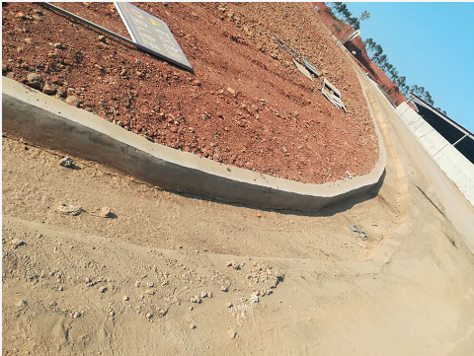 | 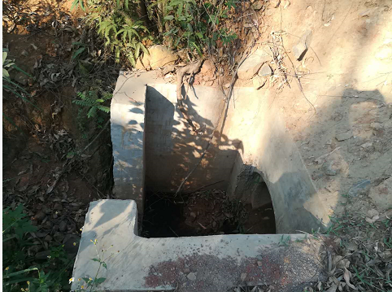
矿区道路区排水沟现状 | 沉砂池现状
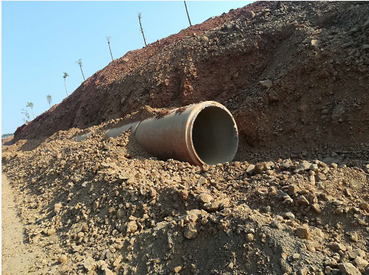 | 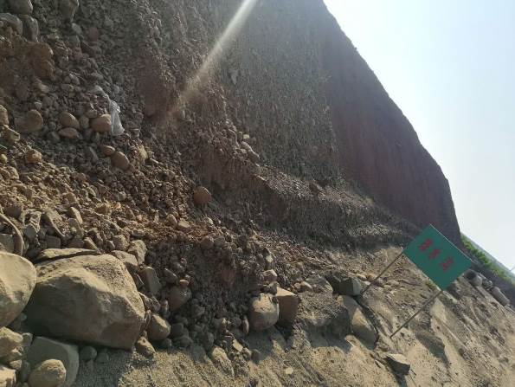
排水涵管现状 | 排水沟现状
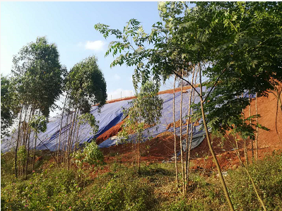 | 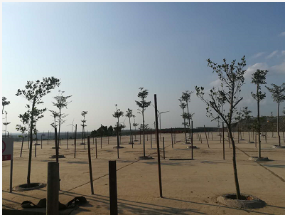
临时苫盖现状 | 种植乔木现状

附件2：水土保持方案的批复
